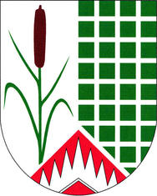
Obec Újezd u Boskovic
Újezd u Boskovic 66, 680 01, tel. 516 453 622, IČ: 47884665
ou.ujezdbce@email.cz, bankovní spojení: KB 32523631/0100
starosta: Miroslav Odehnal – tel. 602 889 371
místostarosta: Ing. Michal Štěrba – tel. 728 941 206

Záměr pronájmu nemovitého pozemku parc. č. 390/2 a 390/4 v k. ú. obce Újezd u Boskovic

Obec Újezd u Boskovic podle § 39 odst. 1 zákona o obcích č. 128/2000 Sb. v platném znění vyhlašuje záměr
pronájmu (pachtu) nemovitého pozemku
na parc. č. 390/2 a 390/4 v k. ú. obce Újezd u Boskovic.
Veškeré další informace o výši nájmu či podmínkách pronájmu získáte v úřední hodiny na obecním úřadě nebo na telefonu starosty či místostarosty obce.
Předpokládaná (možná) doba pronájmu je na dobu neurčitou.

Místo podání nabídky:
OÚ Újezd u Boskovic 66, 680 01
Nebo email: ou.ujezdbce@email.cz

Nabídky je možné podávat do 13. 6. 2023 do 15:00.

Vyvěšeno dne: 28. 5. 2023
Sňato dne:

Ing. Michal Štěrba
místostarosta obce

